Udstillingen “Humor uden ord“ på besøg i Ringsted
Udstillingen "Humor uden ord" af Miroslav Barták blev åbnet i oktober på Ringsted Bibliotek.
Den omrejsende udstilling af vittighedstegninger Humor uden ord af Miroslav Barták fortsatte fra Skive til Ringsted. Den 3. oktober 2012 blev den åbnet på Ringsted Bibliotek af Ringsteds borgmester Niels Ulrich Hermansen, Tjekkiets ambassadør Zdeněk Lyčka og bibliotekschef Jens-Erik Korntved.
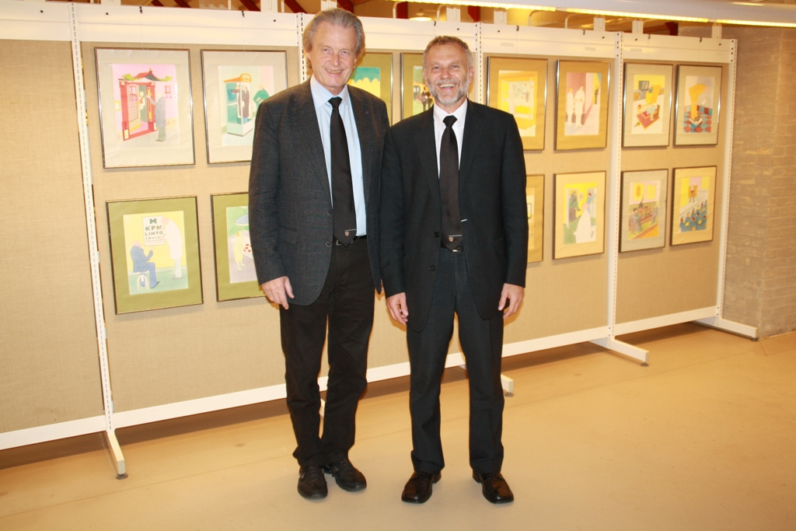
Ringsteds borgmester Niels Ulrich Hermansen (til venstre) med ambassadør Zdeněk Lyčka
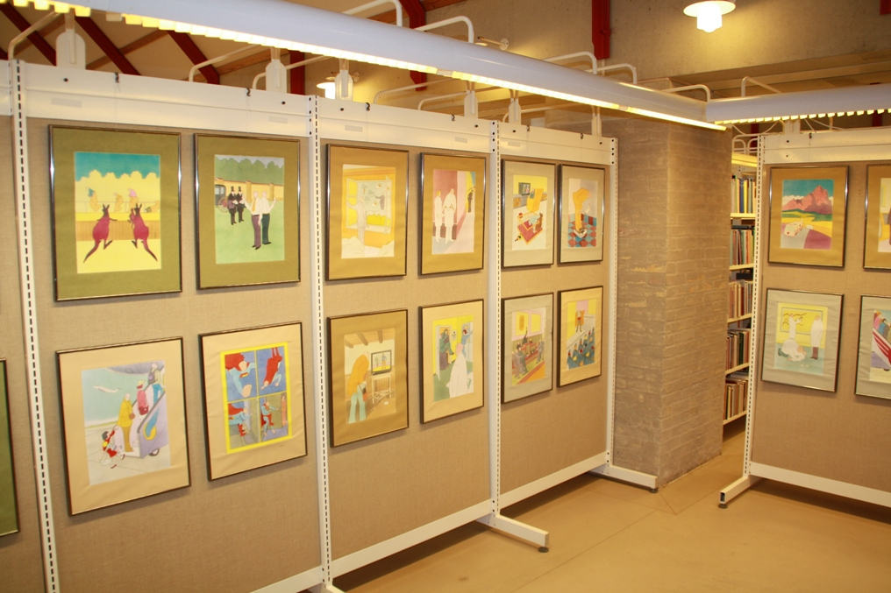
Udstillingen
Vittighedstegningerne bliver vist på Ringsted Bibliotek i bibliotekets almindelige åbningstid frem til d. 3 november 2012. Bagefter vil udstillingen fortsætte sin rejse til andre danske byer.

